Лексическая тема «Космос»
Лексико-грамматические игры и упражнения:

1. «Сосчитай до пяти»
Одна ракета, две ракеты, три…
Один спутник, два…
Одна большая звезда, две…
Одно яркое созвездие, два…
Одна космическая станция, две…
2. «Собери предложение»
Луна, это, Земля, спутник:
Луна, Земля, меньше.
Луна, вращаться, Земля, вокруг.
3. «Скажи наоборот»
Далеко — близко
Улететь - …
Взлететь - …
Темно - …
Ярко - …
4. «Где какой?»
На Земле — земной
На Луне - лунный
На Солнце — солнечный
На планете — планетный
Между звезд — межзвездный
Между планет — межпланетный
5. «Продолжи предложение»
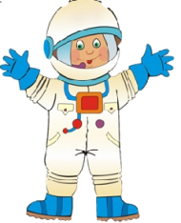
В космосе много планет, ... (спутников, звезд, комет и т.д.)
6. «Подбери слово-признак»
КОСМОНАВТ - выносливый, бесстрашный и т.д.

ХУДОЖЕСТВЕННАЯ ЛИТЕРАТУРА
Выучить стихотворение:

Пилот в космической ракете
На Землю глянул с высоты.
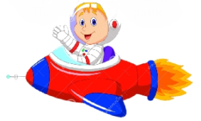
Еще никто, никто на свете
Такой не видел красоты.
Ах, какая красота!

Не страшна нам высота.
Пролетая над лесами,
Над высокими горами.

ЗАГАДКИ:
Утром выглянем в оконце —
Нам навстречу светит.. (солнце)
Светит, сверкает, всех согревает (Солнце)
Рассыпался горох на тысячу дорог (Звезды)
Над бабушкиной избушкой
Висит хлеба краюшка (Месяц)
Ночью светит нам она,
Белолицая … (Луна)

Есть специальная труба,
В ней Вселенная видна,
Видят звезд Калейдоскоп
Астрономы в... (телескоп)

Специальный космический есть аппарат,
Сигналы на Землю он шлет всем подряд.
Как одинокий таинственный путник,
Летит по орбите искусственный ...(спутник)
Ни начала, ни конца,
Низатылка, ни лица.
Знают все: и млад, и стар,
Что она — большущий шар. (Земля)
Сверкая огромным хвостом в темноте,
Несется среди ярких звезд в пустоте
Она не звезда, не планета,
Загадка Вселенной - ...(комета)

Развитие мелкой моторики
Выкладывание из счетных палочек, спичек и геометрических фигур
